Es **sumamente importante** que para ***cada esquema*** de BD de ***cada uno de los ejercicios*** realice los siguientes pasos y en el orden que le planteamos (le ayudará mucho a adquirir una metodología para resolverlos).

1. **Primero** completa la **TABLA DE RESTRICCIONES** que se encuentra debajo con lo siguiente:
2. **clasificá** según corresponda cada una de las *restricciones de integridad enunciadas* (de dominio o atributo, de tupla, de tabla o general).
3. **identificá** el ***recurso declarativo más apropiado*** para implementar la restricción de acuerdo al **estándar SQL3**. (**DOMAIN, CHECK o ASSERTION**)
4. Segundo plantea la/las sentencia/s en SQL3 estándar para realizar cada uno de los controles solicitados (ALTER TABLE o CREATE ASSERTION).
5. **Tercero**, crea cada esquema correspondiente y plantea las sentencias de alteración de tablas de las restricciones **que puedan ser soportadas** en ***PostgreSQL***.

| **Restricción** | **Tabla/s** | **Atributo/s** | **Tipo de restricción** |
| --- | --- | --- | --- |
| No puede haber voluntarios de más de 70 años. (V) | voluntario | fecha_nacimiento | CHECK atributo (involucra solo una celda) |
| Ningún voluntario puede aportar más horas que las de su coordinador. (V) | voluntario | horas_aportadas, id_voluntario,  id_coordinador | CHECK tabla (màs de un registro de la tabla) |
| Las horas aportadas por los voluntarios deben estar dentro de los valores máximos y mínimos consignados en la tarea. (V) | voluntario, tarea | horas_aportadas, nro_voluntario, min_horas_max_horas, id_tarea | CHECK general (más de una tabla involucrada) |
| Todos los voluntarios deben realizar la misma tarea que su coordinador. (V) | voluntario | nro_voluntario, id_tarea, id_coordinador | CHECK registro o tupla (más de una celda) |
| Los voluntarios no pueden cambiar de institución más de tres veces en el año. (V) | histórico | nro_voluntario, id_insitucion, fecha_inicio, fecha_fin | CHECK registro o tupla (más de una celda) |

**TABLA DE RESTRICCIONES**

**NOTA**: Para resolver los ejercicios que involucren a las **BD de Películas y BD Voluntarios** es necesario crear el esquema de cada una de ellas en tu propio esquema, dado que dichos esquemas son de sólo lectura, entonces no permiten su modificación.

### **Ejercicio 1**

Considere las siguientes restricciones que debe definir sobre el **esquema de la BD de Voluntarios**:

1. No puede haber voluntarios de más de 70 años.

ALTER TABLE esq_voluntarios_voluntario ADD CONSTRAINT ck_voluntario_edad CHECK (*age*(fecha_nacimiento)<='70 YEAR');

1. Ningún voluntario puede aportar más horas que las de su coordinador.

ALTER TABLE esq_voluntarios_voluntario ADD CONSTRAINT ck_horas CHECK (NOT *EXISTS*(SELECT 1

FROM esq_voluntarios_voluntario v INNER JOIN esq_voluntarios_voluntario c ON v.id_coordinador = c.nro_voluntario

WHERE v.horas_aportadas>c.horas_aportadas));

1. Las horas aportadas por los voluntarios deben estar dentro de los valores máximos y mínimos consignados en la tarea.

CREATE ASSERTION ck_horas_aportadas_entre_max_min CHECK

(NOT EXISTS (SELECT * FROM esq_voluntarios_voluntario v INNER JOIN esq_voluntarios_tarea t ON v.id_tarea=t.id_tarea

WHERE (horas_aportadas>max_horas OR horas_aportadas<min_horas));

1. Todos los voluntarios deben realizar la misma tarea que su coordinador.

CHECK TABLA (Tabla voluntario. Atributos id_coordinador, id_tarea)

ALTER TABLE esq_voluntarios_voluntario ADD CONSTRAINT (NOT EXISTS(SELECT 1 FROM esq_voluntarios_voluntario v INNER JOIN esq_voluntarios_voluntario c ON v.nro_voluntario=c.id_coordinador

WHERE v.id_tarea!=c.id_tarea));

1. Los voluntarios no pueden cambiar de institución más de tres veces en el año.

CHECK TABLA (Tabla: historico. Atributos: nro_voluntario, fecha_inicio.)

ALTER TABLE esq_voluntarios_historico ck_cambio_insitucion_menor_o_igual_3 CHECK (NOT EXISTS(SELECT (EXTRACT(YEAR FROM h.fecha_inicio)), nro_voluntario FROM esq_voluntarios_historico h

GROUP BY (EXTRACT(YEAR FROM h.fecha_inicio)), nro_voluntario HAVING COUNT(*)>3));

1. En el histórico, la fecha de inicio debe ser siempre menor que la fecha de finalización.

CHECK TABLA (Tabla historico. Atributos: fecha_incio, fecha_fin

### ALTER TABLE esq_voluntarios_historico ck_fecha_inicio_menor_fecha_fin CHECK(NOT EXISTS

### (SELECT fecha_inicio, fecha_fin FROM esq_voluntarios_historico WHERE fecha_inicio>fecha_fin));

### 

### **Ejercicio 2**

Considere las siguientes restricciones que debe definir sobre el esquema de la **BD de Películas**:

1. Para cada tarea el sueldo máximo debe ser mayor que el sueldo mínimo.

CHECK TABLA (Tabla tarea. ATributos tarea, sueldo max, sueldo min).

ALTER TABLE esq_peliculas_tarea ADD CONSTRAINT ck_sueldo_tarea_mayor_sueldo_minimo CHECK

(NOT *EXISTS*(SELECT id_tarea FROM esq_peliculas_tarea GROUP BY id_tarea HAVING sueldo_maximo>sueldo_minimo));

1. No puede haber más de 70 empleados en cada departamento.

CHECK GENERAL (Tablas empleado y departamento. Atributo nombre, empleados)

CREATE ASSERTION ck_cant_empleados_menor_70 CHECK (NOT EXISTS (SELECT d.nombre, COUNT(id_empleado) AS CANT_EMPLEADOS FROM esq_peliculas_empleado e INNER JOIN esq_peliculas_departamento d ON (e.id_departamento=d.id_departamento

AND e.id_distribuidor=d.id_distribuidor) GROUP BY d.nombre HAVING COUNT(*) >70));

1. Los empleados deben tener jefes que pertenezcan al mismo departamento.

CHECK TABLA (Tabla departamento. Atributos jefe_departamento id_empleado)

ALTER TABLE esq_peliculas_departamento ADD CONSTRAINT ck_empleados_jefes_mismo_departamento CHECK

(NOT *EXISTS* (SELECT 1 FROM esq_peliculas_empleado e INNER JOIN esq_peliculas_empleado j ON e.id_jefe = j.id_empleado

WHERE e.id_departamento != j.id_departamento AND e.id_distribuidor != j.id_distribuidor));

1. Todas las entregas, tienen que ser de películas de un mismo idioma.

CHECK GENERAL (TABLAS renglo_entrega, pelicula. Atributo: nro_entrega, idioma)

CREATE ASSERTION ck_entregas_mismo_idioma (NOT EXISTS

(SELECT 1 FROM esq_peliculas_renglon_entrega e INNER JOIN esq_peliculas_pelicula p ON

e.codigo_pelicula=p.codigo_pelicula GROUP BY idioma HAVING COUNT (*)!=1));

1. No pueden haber más de 10 empresas productoras por ciudad.

Use tres tablas porque si uso el nombre de la empresa puede ser que haya mas de una (en otra ciudad).

CREATE ASSERTION ck_hasta_10_empresas_productoras_x_ciudad (NOT EXISTS

(SELECT 1 FROM esq_peliculas_pelicula p INNER JOIN esq_peliculas_empresa_productora ep ON

(ep.codigo_productora=p.codigo_productora) INNER JOIN esq_peliculas_ciudad c on c.id_ciudad = ep.id_ciudad

GROUP BY c.id_ciudad, ep.codigo_productora HAVING COUNT(*)<10));

La subconsulta completa es:

SELECT ep.codigo_productora, c.nombre_ciudad, *COUNT*(*) AS NUM_PROD FROM esq_peliculas_pelicula p INNER JOIN esq_peliculas_empresa_productora ep ON

(ep.codigo_productora=p.codigo_productora) INNER JOIN esq_peliculas_ciudad c on c.id_ciudad = ep.id_ciudad

GROUP BY c.id_ciudad, ep.codigo_productora HAVING *COUNT*(*)<10;

1. Para cada película, si el formato es 8mm, el idioma tiene que ser francés.

ALTER TABLE unc_esq_peliculas.pelicula ADD CONSTRAINT ck_formato_idioma

CHECK((formato = '8mm' AND idioma = 'Frances') OR formato != '8mm');

1. El teléfono de los distribuidores Nacionales debe tener la misma característica que la de su distribuidor mayorista.

CREATE ASSERTION ck_telef_distrib CHECK(NOT EXISTS(

SELECT 1 FROM distribuidor d JOIN nacional n ON d.id_distribuidor = n.id_distribuidor JOIN distribuidor di

ON n.id_distrib_mayorista = di.id_distribuidor

WHERE d.LEFT(telefono, 3) != di.LEFT(telefono, 3)));

### **Ejercicio 3**

Para el esquema de la figura que corresponde al ejercicio 1 del Trabajo Práctico 5 cuyo script de creación de tablas lo podes descargar de [aquí](https://drive.google.com/file/d/1FhL5RggPDG1Rr8VJ-sTnfjtSZPAKZeeN/view?usp=sharing)

| Restriccion | Tabla | Atributos | Chequeo |
| --- | --- | --- | --- |
| Controlar que las nacionalidades sean 'Argentina' 'Español' 'Inglés' 'Alemán' o 'Chilena'. | Artículo | nacionalidad | Chequeo de atributo |
| Para las fechas de publicaciones se debe considerar que sean fechas posteriores o iguales al 2010. | Artículo | fecha_publicacion | Chequeo de atributo |
| Cada palabra clave puede aparecer como máximo en 5 artículos. | Contiene | cod_palabra, idioma | Chequeo de tabla |
| Sólo los autores argentinos pueden publicar artículos que contengan más de 10 palabras claves, pero con un tope de 15 palabras, el resto de los autores sólo pueden publicar artículos que contengan hasta 10 palabras claves. | Articulo, Contiene | id_articulo, cod_palabra, nacionalidad | Chequeo General  (dos tablas) |

1. Controlar que las nacionalidades sean 'Argentina' 'Español' 'Inglés' 'Alemán' o 'Chilena'.

ALTER TABLE p5p1e1_articulo ADD CONSTRAINT ck_articulo_nacionalidad

CHECK (nacionalidad IN( 'Argentina', 'Español', 'Inglés', 'Alemán', 'Chilena'));

Si en la tabla existe alguna fila que contenga otra nacionalidad que no sea una de estas, da error.

| Chequeo atributo porque es solo una celda  Si tuviera que chequear más de una celda, el registro.  Si están involucradas varias tablas es general |
| --- |

1. Para las fechas de publicaciones se debe considerar que sean fechas posteriores o iguales al 2010.

ALTER TABLE p5p1e1_articulo ADD CONSTRAINT ck_articulo_fecha_publicacion CHECK (*EXTRACT*(YEAR FROM fecha_publicacion)>=2010);

1. Cada palabra clave puede aparecer como máximo en 5 artículos.

--(necesito solo la tabla contiene)

--Dame las palabras que tienen mas de 5 articulos

--no se puede utilizar un subquery en un check (utilizar manera procedural)

--De manera declarativa no anda en Postgrest:

ALTER TABLE p5p1e1_contiene ADD CONSTRAINT ck_contiene_cod_palabra CHECK

(NOT *EXISTS* (SELECT cod_palabra, idioma FROM p5p1e1_contiene GROUP BY cod_palabra, idioma HAVING *COUNT*(*)>5));

1. Sólo los autores argentinos pueden publicar artículos que contengan más de 10 palabras claves, pero con un tope de 15 palabras, el resto de los autores sólo pueden publicar artículos que contengan hasta 10 palabras claves.

**Aclaración:** Si agrupo por id_articulo cuento las palabras, y si agrupo por idioma y cod_palabra cuento los artículos)

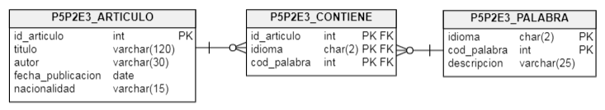

CREATE ASSERTION CK_CANTIDAD_PALABRAS CHECK (NOT EXISTS(SELECT 1 FROM p5p2e3_articulo WHERE (nacionalidad LIKE 'Argentina' AND

id_articulo IN (SELECT id_articulo FROM p5p2e3_contiene GROUP BY id_articulo HAVING COUNT(*)>15)) OR

(nacionalidad NOT LIKE 'Argentina' AND id_articulo IN (SELECT id_articulo FROM p5p2e3_contiene GROUP BY id_articulo

HAVING COUNT(*)>10) )));

*Las soluciones las podes encontrar* [*aquí*](https://drive.google.com/file/d/1UsMSpjJIwYBIKAyCtUAJ85pbQJZhrxEh/view?usp=sharing)

### **Ejercicio 4**

Para el esquema de la figura cuyo script de creación de tablas lo podes descargar de [aquí](https://drive.google.com/file/d/1AelMX-SfADDU_apCuYNsD6_ET-TV8JkT/view?usp=sharing)

1. La modalidad de la imagen médica puede tomar los siguientes valores RADIOLOGIA CONVENCIONAL, FLUOROSCOPIA, ESTUDIOS RADIOGRAFICOS CON FLUOROSCOPIA, MAMOGRAFIA, SONOGRAFIA.

CHECK ATRIBUTO (Tabla: imagen_medica. Atributo: modalidad)

ALTER TABLE p5p2e4_imagen_medica ADD CONSTRAINT ck_imagen_medica_modalidad CHECK

(modalidad IN('RADIOLOGIA CONVENCIONAL','FLUOROSCOPIA', 'ESTUDIOS RADRIOGRAFICOS CON FLUOROSCOPIA', 'MAMOGRAFIA', 'SONOGRAFIA'));

1. Cada imagen no debe tener más de 5 procesamientos.

CHECK TABLA (Tabla: procesamiento. )

ALTER TABLE p5p2e4_procesamiento ADD CONSTRAINT ck_procesamiento_id_imagen CHECK

(NOT *EXISTS* (SELECT id_imagen, id_paciente FROM p5p2e4_procesamiento GROUP BY id_imagen, id_paciente HAVING *count*(*)>5));

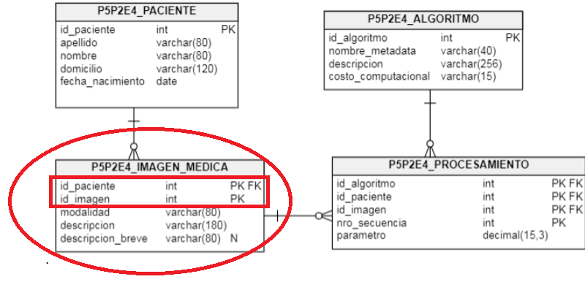

1. Agregue dos atributos de tipo fecha a las tablas Imagen_medica y Procesamiento, una indica la fecha de la imagen y la otra la fecha de procesamiento de la imagen y controle que la segunda no sea menor que la primera.

CHECK GENERAL (Tablas: imagen_medica, procesamiento. Atributos: fecha_imagen, fecha_procesamiento)

Agrego las columnas:

ALTER TABLE p5p2e4_imagen_medica ADD COLUMN fecha_imagen date;

ALTER TABLE p5p2e4_procesamiento ADD COLUMN fecha_procesamiento date;

Luego hago una subconsulta con lo contrario:

SELECT * FROM p5p2e4_imagen_medica i INNER JOIN p5p2e4_procesamiento p on (i.id_imagen = p.id_imagen AND i.id_paciente=p.id_paciente)

WHERE fecha_imagen>fecha_procesamiento;

Y por último armo el ASSERTION con el NOT EXISTS:

CREATE ASSERTION ck_imagen_medica_procesamiento_fecha CHECK (NOT EXISTS

(SELECT * FROM p5p2e4_imagen_medica i INNER JOIN p5p2e4_procesamiento p on (i.id_imagen = p.id_imagen AND i.id_paciente=p.id_paciente)

WHERE fecha_imagen>fecha_procesamiento));

1. Cada paciente sólo puede realizar dos FLUOROSCOPIA anuales.

CHECK TABLA

--Realizo una subconsulta con lo contrario:

SELECT id_paciente, modalidad, *EXTRACT*(YEAR FROM fecha_imagen) FROM p5p2e4_imagen_medica WHERE modalidad='FLUOROSCOPIA' GROUP BY id_paciente,modalidad, *EXTRACT*(YEAR FROM fecha_imagen) HAVING *COUNT*(*)>2;

--Luego hago el chequeo con el NOT EXISTS:

ALTER TABLE p5p2e4_imagen_medica ADD CONSTRAINT ck_imagen_medica_modalidad_fluoroscopia CHECK (NOT *EXISTS* (SELECT id_paciente, modalidad, *EXTRACT*(YEAR FROM fecha_imagen) FROM p5p2e4_imagen_medica WHERE modalidad='FLUOROSCOPIA' GROUP BY id_paciente,modalidad, *EXTRACT*(YEAR FROM fecha_imagen) HAVING *COUNT*(*)>2));

1. No se pueden aplicar algoritmos de costo computacional “O(n)” a imágenes de FLUOROSCOPIA

CHECK GENERAL (Tablas: imagen_medica, procesamiento, algoritmo)

CREATE ASSERTION ck_imagen_medica_procesamiento_algoritmo_costo_fluoroscopia_on CHECK (NOT EXISTS

(SELECT m.id_imagen FROM p5p2e4_imagen_medica m INNER JOIN p5p2e4_procesamiento p ON (m.id_imagen=p.id_imagen AND m.id_paciente=p.id_paciente)

INNER JOIN p5p2e4_algoritmo a ON (p.id_algoritmo=a.id_algoritmo) WHERE (modalidad='FLUOROSCOPIA' AND costo_computacional='O(n)')));

--Realizo la subconsulta antes:

SELECT m.id_imagen FROM p5p2e4_imagen_medica m INNER JOIN p5p2e4_procesamiento p ON (m.id_imagen=p.id_imagen AND m.id_paciente=p.id_paciente)

INNER JOIN p5p2e4_algoritmo a ON (p.id_algoritmo=a.id_algoritmo) WHERE (modalidad='FLUOROSCOPIA' AND costo_computacional='O(n)');

.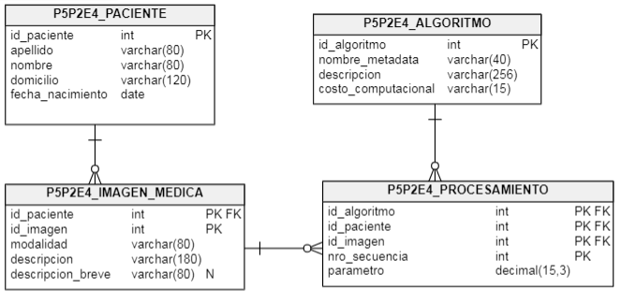

### 

Las soluciones las podes encontrar [aquí](https://drive.google.com/file/d/1B8hLSmTM5qr9pVcct3-wY5vKTAMvC8Uo/view?usp=sharing)

### **Ejercicio 5**

Para el esquema de la figura cuyo script de creación de tablas lo podes descargar de [aquí](https://drive.google.com/file/d/1Aa2Kl7OiZ9SlWdibBRxSlxKlJ7nF40Kh/view?usp=sharing)

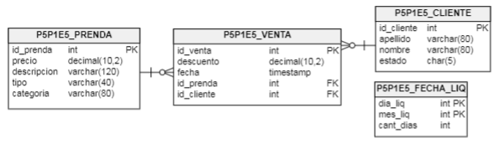

1. Los descuentos en las ventas son porcentajes y deben estar entre 0 y 100.

CHECK ATRIBUTO (Tabla: venta. Atributo: descuento)

ALTER TABLE p5p2e5_venta ADD CONSTRAINT ck_venta_descuento_0_100 CHECK (descuento BETWEEN 0 AND 100);

1. Los descuentos realizados en fechas de liquidación deben superar el 30%.

CHECK GENERAL (Tablas: venta, fecha_liq. Atributos: id_venta, descuento, fecha, dia_liq, mes_liq

1. Las liquidaciones de Julio y Diciembre no deben superar los 5 días.

CHECK TUPLA (Tabla: fecha_liq. Atributo: mes_liq, cant_dias)

ALTER TABLE p5p2e5_fecha_liq ADD CONSTRAINT ck_fecha_liq_mes_7_12_dias_menor_5 CHECK

(NOT *EXISTS*(SELECT * FROM p5p2e5_fecha_liq WHERE ((mes_liq=7 OR mes_liq=12) AND cant_dias>5)));

1. Las prendas de categoría ‘oferta’ no tienen descuentos.

CHECK GENERAL (Tablas: prenda, venta. Atributos: id_prenda, categoria, descuento)

CREATE ASSERTION ck_venta_prenda_categoria_oferta_sin_descuento CHECK

(NOT EXISTS (SELECT * FROM p5p2e5_venta v INNER JOIN p5p2e5_prenda p ON v.id_prenda = p.id_prenda WHERE

(categoria='oferta' AND descuento!=0)));

### 